Федеральное государственное образовательное бюджетное

учреждение высшего образования

**«Финансовый университет при Правительстве Российской Федерации»**

**(Финансовый университет)**

Колледж информатики и программирования

Специальность 09.02.03 «Программирование в компьютерных системах»

**ОТЧЕТ №3**

**ПО УЧЕБНОЙ ПРАКТИКЕ**

Профессиональный модуль ПМ.02 Технология разработки и защита баз данных

*(наименование профессионального модуля)*

Выполнил:

студент группы № 3ПКС-120

М.М. Малинин

*(И.О. Фамилия)*

Проверил:

руководитель практики от колледжа:

И. В. Сибирев

*(И.О. Фамилия)*

**Москва**

**2023**

**Цель работы:** научиться настраивать VLAN на коммутаторах Cisco.

**Ход работы:**

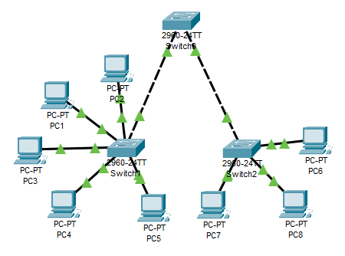

Рисунок 1. Схема сети

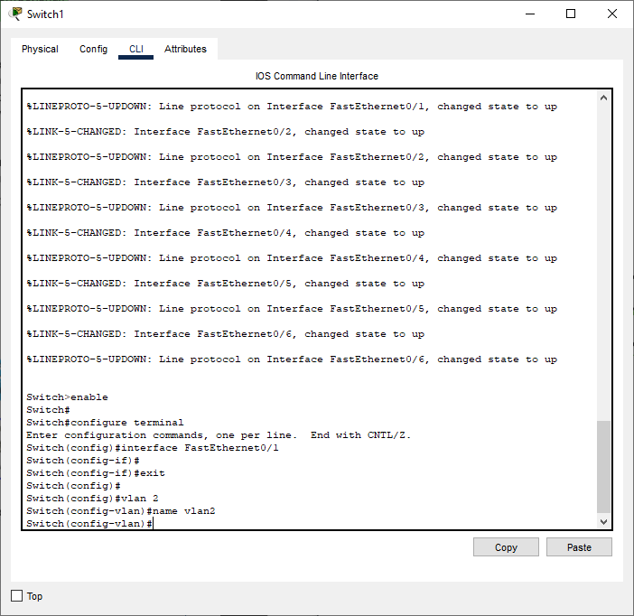

Рисунок 2. Создание VLAN2

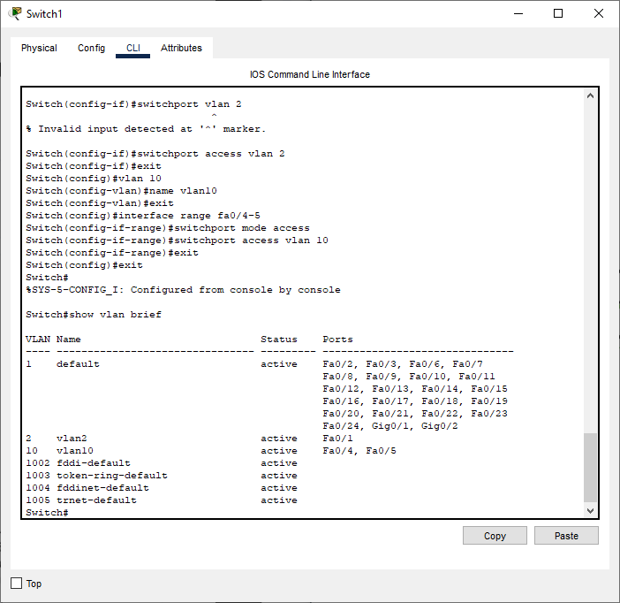

Рисунок 3. Создание и проверка создания VLAN

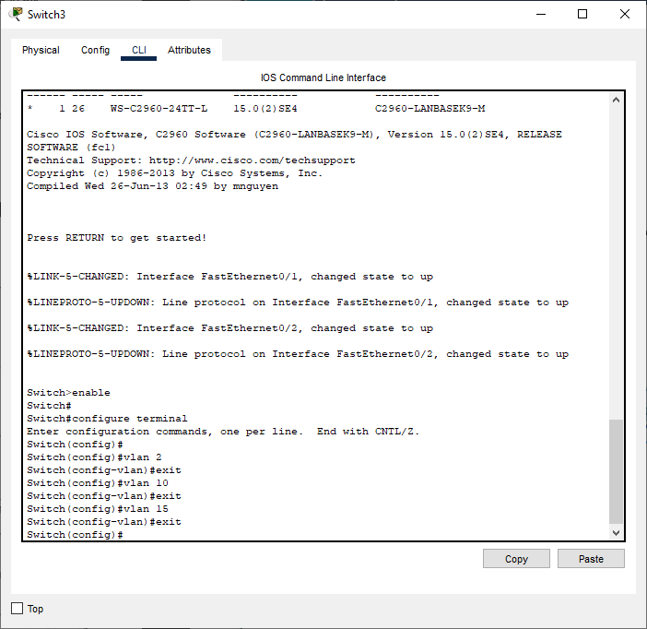

Рисунок 4. Создание VLAN на коммутаторе Switch3

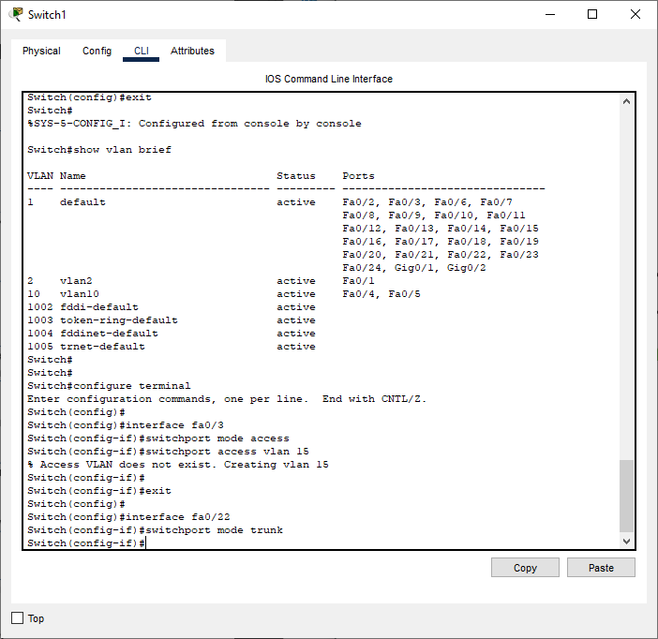

Рисунок 5. Создание статического транка на коммутаторе Switch1

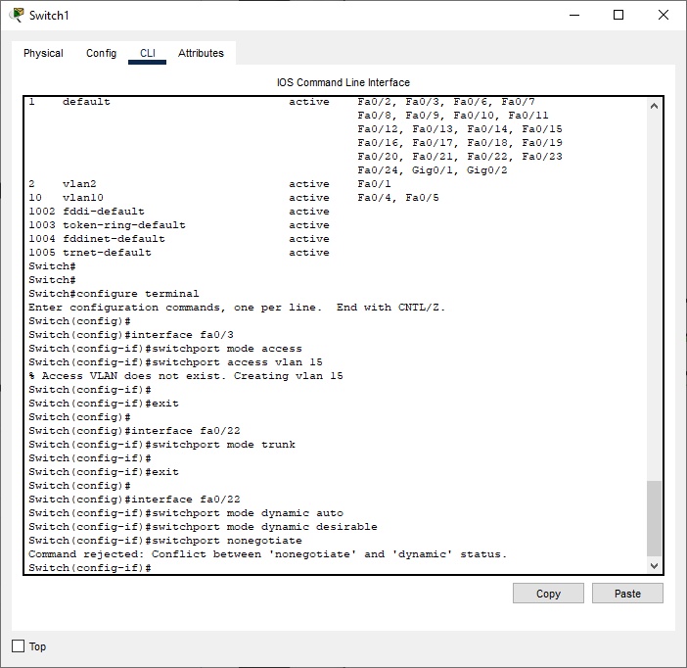

Рисунок 6. Настройка динамического транка на Switch1

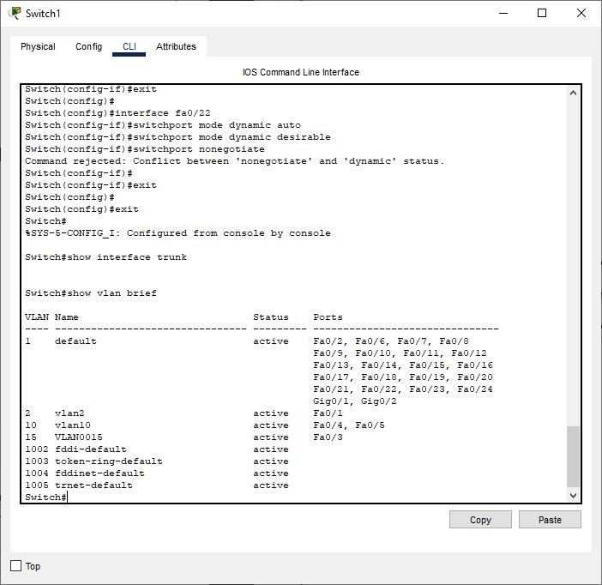

Рисунок 7. Просмотр информации о VLAN

Ответы на контрольные вопросы:

1. Преимущества использования VLAN включают в себя разбиение сети на логические группы, улучшение безопасности, управляемость трафика и повышение производительности сети.

2. Нетегированный трафик не содержит тега VLAN, в то время как тегированный трафик имеет заголовок VLAN, который указывает, к какой VLAN он относится.

3. VID содержит 12 бит.

4. Access-порт подключается к конечным устройствам, таким как компьютеры, принтеры или IP-телефоны.

5. Транковый порт передает трафик нескольких VLAN и называется транковым портом.

6. Командой "show vlan" можно просмотреть информацию о настроенных VLAN.

7. Чтобы запретить передачу трафика VLAN 70 через транковый порт, используйте команду "switchport trunk allowed vlan remove 70".

8. Командой "show interfaces trunk" можно просмотреть информацию о настроенных транковых портах.

9. Устройства одной VLAN, подключенные к разным коммутаторам без транкового порта между ними, не смогут пинговаться друг с другом, так как они находятся в разных широковещательных доменах.